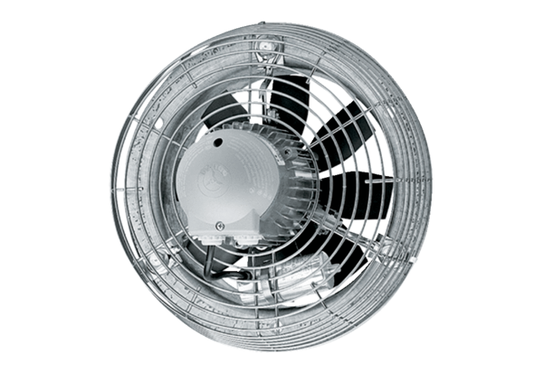Осевой настенный вентилятор EZS 50/6 BКомплект поставки: 1 штукАссортимент: C
Номер артикула: 0094.0011Изготовитель: MAICO

